|  |  |
| --- | --- |
| Miljøtilladelse til  Store Valbyvej 75  4000 Roskilde  Hestehold og  hestepension |  |
| Efter § 16b stk. 1  i husdyrbrugloven  15. april 2020 |

 Datablad

§ 16b stk. 1 tilladelse til udvidelse af hestehold og hestepension, Store Valbyvej 75, 4000 Roskilde.

|  |  |
| --- | --- |
| **Kontaktoplysninger** | |
| Ansøgers navn og adresse | Thomas Bagge Olesen  Store Valbyvej 75  4000 Roskilde  Tlf. nr.: 30919212  E-mail: [thomas@baggeolesen.com](mailto:thomas@baggeolesen.com) |
| Ansøgers CVR | 25350553 |
| Ansøgers CHR | - |
| Ansøgers konsulent | Agrovi I/S  Konsulent Mette Gold Frederiksen  Industrivænget 22  3400 Hillerød  Tlf.nr.: 29335989  E-mail: [mgf@agrovi.dk](mailto:mgf@agrovi.dk) |
| Ejer | Hvidesten v/Thomas Bagge Olesen |
| Ejendommens adresse | Store Valbyvej 75, 4000 Roskilde |
| Ejendomsnummer | 2650096301 |
| Matr. Nr. | 9g, Himmelev By, Himmelev  7c, Veddelev By, Himmelev  7d, Veddelev By, Himmelev (tilkøbt naboareal) |
| Tilsynsmyndighed | Roskilde Kommune |
| Sagsnr. | 324618 |
| Ansøgnings-id | Skema nr. 214126 version 2 |

# Indholdsfortegnelse

Den samlede tilladelse består af 4 sammenhængende dele:

1. Kort resume
2. Afgørelse med klagevejledning
3. Vilkår, der er forudsætningerne for miljøtilladelsen
4. Ansøgers miljøtekniske beskrivelse og Roskilde Kommunes vurderinger, som ligger til grund for miljøtilladelsen.

Den miljøtekniske beskrivelse i kapitel 4 beskriver landbrugets beliggenhed, indretning og drift, samt den miljøpåvirkning der er fra husdyrproduktionen. Her er også beskrevet, hvilke forureningsbegrænsende foranstaltninger der iværksættes i forbindelse med miljøtilladelsen.

Efter de enkelte afsnit i den miljøtekniske beskrivelse afrundes med kommunens vurderinger af, hvorvidt der forventes en væsentlig effekt på miljøet eller om der kan være væsentlige gener for de omkringboende. I de tilfælde, hvor det er vurderet, at der kan være væsentlige påvirkninger, henvises til de vilkår, der er stillet for at imødegå påvirkningen.

Indholdsfortegnelse 3

1 Ikke-teknisk resume 5

2 Afgørelse om miljøtilladelse og dispensation fra afstandskrav 8

2.1 Klagevejledning 10

2.2 Udtalelse fra andre myndigheder 10

2.3 Høring 10

2.4 Offentliggørelse af afgørelsen 11

3 Vilkår for miljøtilladelse 12

3.1 Generelle vilkår 12

3.2 Vilkår vedrørende anlægget 12

4 Miljøtilladelsens forudsætninger - miljøteknisk beskrivelse og Roskilde Kommunes vurderinger 16

4.1 Baggrund 16

4.1.1 Sagsforløb 16

4.1.2 Anlæggets ejer- og driftsforhold 16

4.2 Husdyrbrugets anlæg 16

4.2.1 Generelt 16

4.2.2 Husdyrbrugets lokalisering – afstandskrav 17

4.2.3 Husdyrbrugets landskabelig placering og planmæssige forhold 20

4.2.4 Produktionsareal og gødningsopbevaringsareal 21

4.2.5 Gødningsproduktion og –håndtering 22

4.2.6 Ammoniakemission, Naturvurdering og Bilag IV-arter 23

4.2.7 Lugt 29

4.2.8 Støjkilder og rystelser 31

4.2.9 Støv 31

4.2.10 Lys 32

4.2.11 Fluer og skadedyr 32

4.2.12 Transport, til- og frakørsler 32

4.2.13 Affald, kemikalier og pesticider 32

4.2.14 Jord, grundvand, overfladevand, spildevand 33

4.2.15 BAT – Bedste tilgængelige teknologi 33

4.2.16 Egenkontrol 33

4.3 Samlet vurdering 33

Bilag 1: Beliggenhedsplan Store Valbyvej 75 34

Bilag 2: Situationsplan og indretning 35

# Ikke-teknisk resume

x meddelelsesdato

Thomas Bagge Olesen, Store Valbyvej 75, 4000 Roskilde har via Agrovi I/S og konsulent Mette Gold Frederiksen indsendt en ansøgning om miljøtilladelse. Ansøger søger om at udvide nuværende hestepension, således at der fremover vil kunne være plads til op til 35 heste, heraf op til 12 hestebokse til brug i vinterperioden (1. okt. til 15 maj). Der søges om tilladelser til i alt 150 m2 hestebokse (etableret i eksisterende hal/staldbygning) og 10 permanente læskure, i alt 341 m2, placeret på folde. Det samlede produktionsareal vil herefter være 491 m2.

Miljøtilladelsen omfatter:

* Nye hestebokse og eksisterende hestebokse i eksisterende staldbygning. Samlet produktionsareal på 150 m2, svarende til 45,3 % af bruttoarealet på 331 m2. Dyretype ”Heste. Dybstrøelse”.
* 7 nye løsdrift-læskure og 3 eksisterende læskure på fold. Samlet produktionsareal på 341 m2, svarende til 100 % af bruttoarealet. Dyretype ”Heste. Dybstrøelse”.
* Eksisterende møddingsplads (placeret i maskinhus).
* Eksisterende maskinhus, ca. 172 m2.
* Eksisterende ridebane, 20x40 m.

Situationsplan for ejendommen fremgår af nedenstående kortudsnit. Se endvidere Bilag 2.

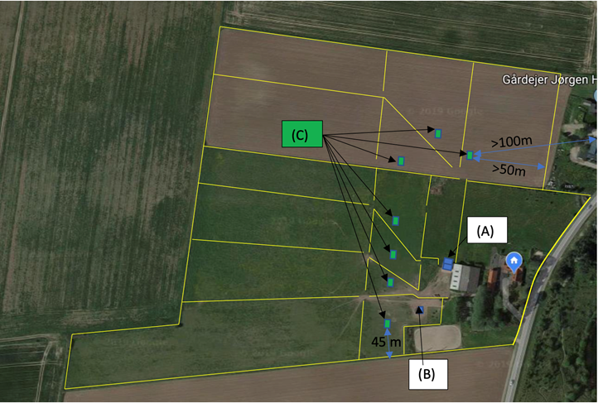

Afstandskrav til naboer, byzone, beskyttede naturtyper, vandløb, søer, vej m.v. er overholdt. Der er meddelt dispensation fra afstandskrav til nærmeste boring.

Det ansøgte vurderes at være i overensstemmelse med kommuneplanen. Generelt er byggerier til hestepensioner ikke erhvervsmæssigt nødvendigt for driften af den pågældende landbrugsejendoms landbrugsbedrift, og der er derfor foretaget en vurdering af byggeriernes landskabelige indvirkning på omgivelserne.

**Natur**

Den beregnede totaldeposition til kategori 1 og kategori 2 natur samt til Natura 2000 område ligger under Husdyrgodkendelsesbekendtgørelsens beskyttelsesniveau. Kommunen vurderer derfor, at projektet ikke indebærer nogen risiko for en væsentlig negativ påvirkning af de pågældende naturområder.

Nærmeste kategori 3 natur er en mose beliggende 650-750 m øst for ejendommen. Merdepositionen til dette område er beregnet til 0,0 kg N/ha/år. Det vurderes, at tilladelsen af husdyrbruget ikke indebærer nogen risiko for en væsentlig negativ påvirkning af nærmeste kategori 3 natur.

Den nærmeste ammoniakfølsomme skov ligger ca. 1350 m øst for ejendommen. Merdepositionen til dette område er beregnet til 0,0 kg N/ha/år. Det vurderes, at tilladelsen af husdyrbruget ikke indebærer nogen risiko for en væsentlig negativ påvirkning af nærmeste kategori 3 ammoniakfølsom skov.

Det ansøgte projekt vil ikke vil give anledning til en væsentlig tilstandsændring af det nærmest beliggende § 3 område, en sø øst for ejendommen.

Projektet indebærer en øget ammoniakdeposition på nærtliggende naturområder, men ikke i en størrelse, der kan forårsage tilstandsændring. Roskilde Kommune vurderer derfor, at yngle- og rasteområder for de bilag IV-arter, der kan træffes i området, ikke vil blive beskadiget eller ødelagt som følge af det ansøgte projekt eller af ammoniakdepositionen fra ejendommen.

**Miljømæssige forhold**

Lugtgeneberegninger viser, at ejendommen overholder lugtgenekriterierne til nabo, samlet bebyggelse og byzone.

Roskilde Kommune vurderer, at der ikke vil være aktiviteter, som vil medføre væsentlige støjgener for omgivelserne. Der er fastsat vilkår om støjgrænser i forhold til nabobeboelser i landzone.

Det vurderes at potentielt støvende aktiviteter fra produktionsanlægget ikke vil medføre væsentlige gener for omkringboende til bedriften. Lysforhold fra staldanlægget vurderes ikke umiddelbart at medføre væsentlig indvirkning på omgivelserne og landskabet.

Projektet vurderes ikke at påvirke omkringboende mærkbart mht. skadedyr og fluer.

Der ændres ikke på ejendommens til- og frakørselsforhold og antallet af transporter vurderes ikke at stige i væsentlig omfang. Transporter vurderes ikke at være til væsentlig gene for beboerne i området.

Der er stillet generelle vilkår for at sikre, at der ikke sker forurening af jord, overfladevand og grundvand.

Da ammoniakemissionen er lavere end 750 kg NH3-N/år, er der ikke krav om, at husdyrbruget skal overholde et maksimalt BAT-niveau for ammoniakemission, og heller krav om andre parametre med baggrund i BAT.

**Samlet vurdering**

Det er Roskilde Kommunes samlede vurdering, at husdyrbruget kan drives på stedet uden at medføre væsentlige virkninger på miljøet.

# Afgørelse om miljøtilladelse og dispensation fra afstandskrav

#### Miljøtilladelse

Roskilde Kommune meddeler hermed tilladelse til hestehold og hestepension tilknyttet ejendommen beliggende Store Valbyvej 75, 4000 Roskilde.

Miljøtilladelsen omfatter:

* Nye hestebokse og eksisterende hestebokse i eksisterende staldbygning. Samlet produktionsareal på 150 m2, svarende til 45,3 % af bruttoarealet på 331 m2. Dyretype ”Heste. Dybstrøelse”.
* 7 nye løsdrift-læskure og 3 eksisterende læskure på fold. Samlet produktionsareal på 341 m2, svarende til 100 % af bruttoarealet. Dyretype ”Heste. Dybstrøelse”.
* Eksisterende møddingsplads (placeret i maskinhus).
* Eksisterende maskinhus, ca. 172 m2.
* Eksisterende ridebane, 20x40 m.

Situationsplan for ejendommen fremgår af Bilag 2.

Tilladelsen gives i henhold til § 16b stk. 1 i Husdyrbrugsloven[1] med de vilkår, som fremgår af tilladelsen samt reglerne i Husdyrgodkendelsesbekendtgørelsen[2].

Roskilde Kommune vurderer, at ansøger har truffet de nødvendige foranstaltninger til at forebygge og begrænse forureningen bl.a. ved anvendelse af den bedst tilgængelige teknik og at husdyrbruget i øvrigt kan drives på stedet uden at påvirke på en måde, som er uforeneligt med hensynet til omgivelserne. Roskilde Kommune vurderer, at indretning og drift af husdyrbruget kan ske i overensstemmelse med gældende regler og uden væsentlig påvirkning af miljøet, som dette er defineret i husdyrbrugsloven og husdyrgodkendelsesbekendtgørelsen.

Miljøtilladelsen gives under forudsætning af, at de til enhver tid gældende regler på området og tilladelsens vilkår overholdes. Miljøtilladelsen skal være udnyttet senest 6 år efter meddelelsesdatoen dvs. senest den 15. april 2026. Hvis miljøtilladelsen efterfølgende ikke udnyttes helt eller delvist i tre på hinanden følgende år, bortfalder den del af miljøtilladelsen, som ikke har været udnyttet i de pågældende tre år.

Miljøtilladelsen gælder kun for det ansøgte. Der må ikke ske udvidelse eller ændring i produktionsarealet, herunder staldsystemer, teknologier og husdyrgødningsopbevaringsanlæg samt ændres på dyrearter og dyretyper før ændringen er anmeldt til og godkendt af tilsynsmyndigheden.

Miljøtilladelsen omfatter udelukkende ejendommens erhvervsdel og forholdet til husdyrbrugslovgivningen. Miljøtilladelsen fritager ikke fra krav om eventuel tilladelse, godkendelse, dispensation eller lignende efter anden lovgivning og for andre bestemmelser. Herunder kan det nævnes, at en eventuel byggetilladelse, ændring af bygningsanvendelse, nedrivningstilladelse, afledning af tagvand eller spildevand m.v. skal søges separat hos Roskilde Kommune.

Husdyrbruget skal til enhver tid leve op til gældende regler i love og bekendtgørelser – også selvom disse regler eventuelt måtte være skærpede i forhold til denne miljøtilladelse.

#### Retsbeskyttelse og revurdering

Vilkårene i denne miljøtilladelse er omfattet af 8 års retsbeskyttelse, jf. § 40 i husdyrbrugsloven.

#### Dispensation fra afstandskrav

Der er med denne tilladelse dispenseret fra afstandskravet til nærmeste boring. Ansøger har søgt om dispensation og har givet begrundelser for dispensationsansøgningen.

**Ansøgers redegørelse**

Der er ca. 9 m fra staldbygningens ydervæg til vandboring. Hermed kan afstandskravet på 25 m ikke overholdes til egen vandboring. Det er en eksisterende stald med fast bund og eksisterende hestebokse, der er kapacitet i staldsystemet til at udvide med flere hestebokse, uden ændringer eller udvidelse af selve staldbygningen. Forureningspotentialet bliver hermed hverken større eller mindre af, at der er flere hestebokse i den samme bygning. Derudover er det ansøgers opfattelse, at der ikke er risiko for udsivning af flydende husdyrgødning, fra et hestehold på dybstrøelse. Vandboringen er nedlagt for mere end 15 år siden. Der er stadigvæk et ’hul’, men pumpe mv. er fjernet. Der er ingen mulighed for at tappe vand og der en blomsterkasse oven på dækslet.

**Kommunens vurdering**

#### Der er registreret en vandboring med DGU nr. 199.94 på ejendommen. Der er ca. 9 m til boringen fra eksisterende hestestald, hvor der indrettes nye hestebokse. Afstandskravet til nærmeste boring er begrundet i hensynet til generel grundvandsbeskyttelse. Det er oplyst, at boringen ikke benyttes, dog foreligger der ikke i kommunens arkiver en sløjfningsrapport, som dokumenterer at boringen er sløjfet forskriftsmæssigt af en godkendt brøndborer jf. bestemmelserne i boringsbekendtgørelsen (Gældende BEK nr. 1260 af 28. oktober 2013). Roskilde Kommune vurderer, at etablering af nye hestebokse i eksisterende stald kan medføre en mindre risiko for grundvandet. Det vurderes dog, at risikoen er minimal, da der er tale om hestehold i et staldanlæg med fast bund. Der stilles derfor ikke vilkår i den forbindelse.

Med baggrund i ovenstående meddeler Roskilde Kommune i medfør af Husdyrbrugloven § 9, stk. 3 dispensation fra kravet i § 8, stk. 1, nr. 1 vedrørende afstand fra hestebokse til nærmeste boring.

## Klagevejledning

Denne afgørelse kan påklages til Miljø- og Fødevareklagenævnet af ansøger, klageberettigede myndigheder og organisationer, som angivet i §§ 84-87 i husdyrbrugsloven, og enhver der har en væsentlig individuel interesse i sagen.

Tilladelsen er offentliggjort på Roskilde Kommunes hjemmeside [www.Roskilde.dk](http://www.frederikssund.dk) og digital miljøadministration (https://dma.mst.dk) den 15. april 2020.

Afgørelsen, der alene vedrører forholdene i henhold til husdyrbrugsloven, kan inden 4 uger efter afgørelsens meddeles/offentlig bekendtgøres, dvs. **senest den 13. maj 2020** påklages til Miljø- og Fødevareklagenævnet.

Eventuel klage indsendes til Miljø- og Fødevareklagenævnet via klageportalen som du finder via <https://naevneneshus.dk/>. Her kan du også finde vejledning til, hvordan du klager.

Klagen er formelt indgivet, når den er tilgængelig for myndigheden i Klageportalen.

Ansøger vil blive underrettet, såfremt der inden klagefristens udløb, indgives klage fra anden side.

Roskilde Kommune skal desuden gøre ansøger opmærksom på, at virksomheden har ret til aktindsigt. Tidspunkt for eventuelt gennemsyn af sagen kan aftales telefonisk med sagsbehandleren.

Denne afgørelse kan endvidere indbringes for domstolene, jf. husdyrbrugslovens § 42. En eventuel sag skal være anlagt inden 6 måneder efter offentliggørelsen. Er afgørelsen påklaget, forlænges fristen til 6 måneder efter Miljø- og Fødevareklagenævnet afgørelse af sagen.

## Udtalelse fra andre myndigheder

I forbindelse med sagen har der ikke været udtalelser fra andre myndigheder.

## Høring

Høring i forhold til afstand til nærmeste boring foretages i forbindelse med den generelle partshøring.

Udkast til afgørelse blev sendt til nedenstående:

* Ansøger: Hvidesten, Thomas Bagge Olesen, Store Valbyvej 75, 4000 Roskilde
* Ansøgers konsulent: Agrovi, Mette Gold Frederiksen, Industrivænget 22, 3400 Hillerød, [mgf@agrovi.dk](mailto:mgf@agrovi.dk)
* Nærmeste nabo: Anette og Jørgen Erik Holst, ejere af Store Valbyvej 85, 4000 Roskilde

Der indkom følgende bemærkninger:

Thomas Bagge Olesen (ejer af hesteholdet) har fremsendt en revideret tegning af placeringen af læskurene. Der er tale om mindre tilretninger og læskuret tættest på naboen (Store Valbyvej 85) er flyttet længere væk fra naboens skel. Derudover havde Tomas Bagge Olesen mindre korrekturrettelser.

Jørgen Holst (ejer af ejendommen Store Valbyvej 85) har haft en række spørgsmål til betydningen af flere af vilkårene i tilladelsen samt udtrykt en bekymring for de gener hesteholdet kan have på hans ejendom. Jørgen Holsts henvendelse er blevet besvaret af forvaltningen, men ingen af hans spørgsmål/bemærkninger har givet anledning til ændringer af tilladelsen.

Bemærkningerne gav anledning til følgende ændringer:

* Tegningerne med placering af læskurene er revideret i den endelige tilladelse, da det vurderes, at der er tale om mindre rettelser af underordnet betydning for miljøet samt ejerne af naboejendommen, Store Valbyvej 85, 4000 Roskilde.

## Offentliggørelse af afgørelsen

Roskilde Kommune meddeler den 15. april 2020 miljøtilladelse.

Miljøtilladelsen er annonceret den 15. april 2020 på Roskilde Kommunes hjemmeside (www.roskilde.dk) samt på Miljøstyrelsens digitale miljøadministration (www.dma.mst.dk).

Kopi af afgørelsen inkl. bilag er sendt til følgende:

* Ansøger, Hvidesten, Thomas Bagge Olesen, Store Valbyvej 75, 4000 Roskilde
* Ansøgers konsulent: Agrovi, Mette Gold Frederiksen, Industrivænget 22, 3400 Hillerød, [mgf@agrovi.dk](mailto:mgf@agrovi.dk)
* Nærmeste nabo: Anette og Jørgen Erik Holst, ejere af Store Valbyvej 85, 4000 Roskilde
* Styrelsen for Patientsikkerhed, Tilsyn og Rådgivning Øst, [trost@stps.dk](mailto:trost@stps.dk)
* Danmarks fiskeriforening, [mail@dkfisk.dk](mailto:mail@dkfisk.dk)
* Ferskvandsfiskeriforeningen for Danmark, [nb@ferskvandsfiskeriforeningen.dk](mailto:nb@ferskvandsfiskeriforeningen.dk)
* Arbejderbevægelsens Erhvervsråd, [ae@ae.dk](mailto:ae@ae.dk)
* Forbrugerrådet, [fbr@fbr.dk](mailto:fbr@fbr.dk)
* Danmarks Naturfredningsforening, [dn@dn.dk](mailto:dn@dn.dk)
* Det Økologiske Råd, [husdyr@ecocouncel.dk](mailto:husdyr@ecocouncel.dk)
* Dansk Ornitologisk Forening, dof@dof.dk
* Danmarks Sportsfiskerforbund, [post@sportsfiskerforbundet.dk](mailto:post@sportsfiskerforbundet.dk)
* NOAH, [noah@noah.dk](mailto:noah@noah.dk)

# Vilkår for miljøtilladelse

Tilladelsen gives under forudsætning af, at produktionen opfylder følgende vilkår.

## Generelle vilkår

1. Tilladelsen omfatter de landbrugsmæssige aktiviteter, der er knyttet til bygningerne på ejendommen Store Valbyvej 75, 4000 Roskilde.
2. Det er den ansvarlige for driften af anlægget, der er ansvarlig for at overholde tilladelsen med vilkår. Eventuelle ændringer i ejerforhold og/eller hvem der er ansvarlig for husdyrbrugets drift skal meddeles til Roskilde Kommune.
3. Der skal til enhver tid forefindes et eksemplar af denne miljøtilladelse på ejendommen. Den ansvarlige for driften og de øvrige ansatte skal være bekendt med tilladelsens vilkår.

## Vilkår vedrørende anlægget

**Hestebokse og læskure**

1. Der kan etableres nye hestebokse samt eksisterende hestebokse på 150 m2 i eksisterende hestestald, svarende til 43,3 % af bruttoarealet på 331 m2. Hesteboksene skal være indrettet som ”Heste. Dybstrøelse”, som vist på Bilag 2.
2. På fold kan der etableres 7 nye løsdrift-læskure, hver på 36 m2, 2 eksisterende læskure, hver på 32 m2 samt et læskur på 25 m2. Samlet produktionsareal for læskurene er dermed på 341 m2, svarende til 100 % af bruttoarealet. Dyretype ”Heste. Dybstrøelse”, som vist på Bilag 2.

**Produktionsareal**

1. Husdyrbrugets produktionsareal, staldsystem og teknologi samt dyrearter og dyretyper skal være i overensstemmelse med oversigten nedenfor.

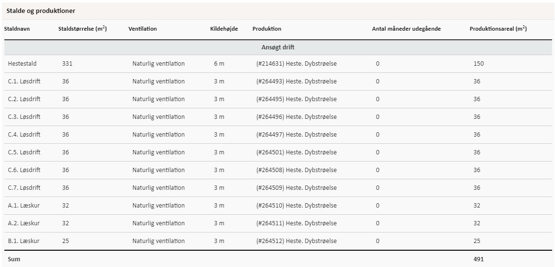

1. Hvis der sker ændringer i dyrenes placering i de angivne produktionsarealer, skal der ved tilsyn foreligge en tegning, hvor produktionsarealet er indtegnet, så det fremgår, at produktionsarealet er maksimalt 150 m2 i hestestalden og maksimalt 341 m2 fordelt i læskurene. Placering af produktionsarealet skal være angivet tydeligt i forhold til f.eks. porte og vinduer.

#### Lagerareal

1. Husdyrbrugets husdyrgødningslager skal overholde følgende maksimale overfladeareal:

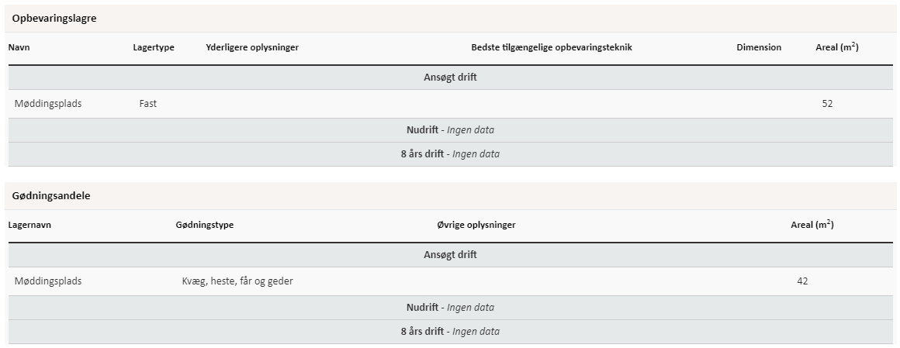

#### Læskure på fold

1. De nye og eksisterende læskure skal holdes samt til stadighed vedligeholdes i mørke naturlige farver.
2. De nye læskure må opføres med en højde på maksimalt 3 m.
3. Læskurene på foldene skal fjernes, såfremt de ikke længere er nødvendige for driften på ejendommen.

#### Lugt

1. Der skal til stadighed opretholdes en god hygiejne i og omkring staldene.
2. Såfremt der efter kommunes vurdering opstår væsentlige lugtgener, som vurderes at være væsentligt større end det, der kan forventes ifølge grundlaget for miljøvurderingen, kan kommunen meddele påbud om, at virksomheden for egen regning skal udarbejde og gennemføre et projekt med foranstaltninger, som minimerer generne.

#### Støj

1. Den eksterne støjbelastning fra husdyrbruget på ejendommens bygningsparcel må i intet punkt – målt på nærmeste naboejendom med tilhørende udendørs arealer i tilknytning til boligen – overstige nedenstående værdier. De angivne værdier for støjbelastningen er de ækvivalente, korrigerede lydniveauer i dB(A):

|  |  |  |
| --- | --- | --- |
| Mandag-fredag  Lørdag | kl. 07.00 - 18.00  kl. 07.00 - 14.00 | 55 dB(A) |
| Mandag-fredag  Lørdag  Søn- og helligdage | kl. 18.00 - 22.00  kl. 14.00 - 22.00  kl. 07.00 - 22.00 | 45 dB(A) |
| Mandag-fredag  Lørdag  Søn- og helligdage | kl. 22.00 - 07.00  kl. 22.00 - 07.00  kl. 22.00 - 07.00 | 40 dB(A) |

Støjvilkårene for landbrugsdrift omfatter al støj fra virksomheden, dvs. også støj fra andet end faste, tekniske installationer. Vilkår om støj skal derfor gælde al støj fra landbrugsdrift, men kun støjen fra landbrugsdriften på ejendommens bygningsparcel, dvs. ikke støj fra f.eks. markdriften.

Hvis der efter kommunens vurdering opstår støjgener, der vurderes at være væsentligt større, end der kan forventes ifølge grundlaget for miljøvurderingen, kan kommunen bestemme, at virksomheden skal dokumentere, at grænseværdierne for støj er overholdt, dog højst 1 gang årligt. Dokumentationen skal sendes til tilsynsmyndigheden sammen med oplysninger om driftsforholdene under målingen/beregningen. Målingerne/beregningerne skal udføres og rapporteres som ”Måling – ekstern støj” af en enhed, som er optaget på Miljøstyrelsens liste over godkendte laboratorier. Virksomhedens støj skal dokumenteres ved måling eller efter gældende vejledninger fra Miljøstyrelsen, pt. Nr. 6/1984 om Måling af ekstern støj og nr. 5/1993 om Beregning af ekstern støj fra virksomheder.

#### Støv

1. Driften må ikke medføre væsentlige støvgener uden for ejendommens eget areal. Såfremt der efter kommunens vurdering opstår støvgener, som vurderes at være væsentligt større end det, der kan forventes ifølge grundlaget for miljøvurderingen, kan kommunen meddele påbud om, at virksomheden for egen regning skal udarbejde og gennemføre et projekt med foranstaltninger, som minimerer generne.

#### Lys

1. Udendørsbelysning skal afskærmes, således at lyset er til mindst mulig gene for naboer.
2. Driften af stalde, bygninger og husdyrgødningsanlæg må ikke medføre væsentlige lysgener for omboende. Såfremt tilsynsmyndigheden vurderer, at bedriften giver anledning til lysgener, skal bedriften udarbejde en handlingsplan og derefter gennemføre denne. Handlingsplanen skal godkendes af tilsynsmyndigheden.

#### Fluer og skadedyr

1. Opbevaring af foder skal ske på en sådan måde, at der ikke opstår risiko for tilhold af skadedyr (rotter mv.).
2. Staldareal og det øvrige anlæg skal holdes rengjort og ryddeligt, således der ikke er unødig opformering af fluer og skadedyr.
3. Der skal overalt på ejendommen udføres effektiv flue- og skadedyrsbekæmpelse i overensstemmelse med de nyeste retningslinjer fra Institut for Agroøkologi. Retningslinjerne kan ses her: <https://agro.au.dk/myndighedsraadgivning/>
4. Såfremt der efter kommunes vurdering opstår gener for omgivelserne ved opformering af fluer og skadedyr, kan kommunen meddele påbud om, at der skal udarbejdes og gennemføres et projekt med flue- og skadedyrsbekæmpelse i overensstemmelse med de nyeste retningslinjer fra Institut for Agroøkologi.

#### Jord, grundvand, overfladevand og spildevand

1. Tanke til opbevaring af brændstof skal være placeret på fast og tæt bund, så spild fra påfyldningspistol ikke kan løbe til jord, overfladevand eller grundvand. Tanke skal være sikret mod påkørsel.
2. Olie og kemikalier skal opbevares i beholdere, der er egnede til opbevaring og transport af det pågældende affald. Beholderne skal oplagres på et fast, ikke permeabelt underlag med opkant og uden afløb til kloak. Oplagspladsen skal være under tag, og være indrettet således, at hele spildet kan opsamles ved brud på den beholder, der indeholder den største mængde farlige affald.
3. Afledning af overfladevand fra befæstede arealer må ikke kunne give anledning til forurening af jord, nærliggende natur, vandløb, søer, fjord eller hav. Der må derfor ikke ske tilledning af husdyrgødning eller sprøjtemiddelrester til regnvandsafløb eller dræn.

#### Egenkontrol

1. Ved tilsyn skal kommunen have adgang til relevant dokumentation for overholdelse af vilkårene. Det kan fx være i form af opgørelse af
   * produktionsarealet, hvis der foretages ændringer i placering af dyrene
   * opbevaring og afhentning af husdyrgødning, hvis der sker ændringer
   * oplysninger om drift og vedligehold af staldsystemer
2. Ved tilsyn oplyses om rengøring på dyrenes opholdsarealer, der ikke er medregnet som produktionsareal, i henhold til Husdyrgodkendelsesbekendtgørelsens § 38. Det kan f. eks. være befæstede udearealer eller gangarealer i staldene.

# Miljøtilladelsens forudsætninger - miljøteknisk beskrivelse og Roskilde Kommunes vurderinger

Den miljøtekniske beskrivelse danner grundlag for de vilkår, som meddeles i miljøtilladelsen. Den efterfølgende vurdering fra Roskilde kommune skal belyse konsekvenserne af driften på ejendommen, og om de virkemidler til forebyggelse og begrænsning af forurening, som fremgår af ansøgningen, er tilstrækkelige.

## Baggrund

### Sagsforløb

Thomas Bagge Olesen, Store Valbyvej 75, 4000 Roskilde har via Agrovi I/S og konsulent Mette Gold Frederiksen indsendt en ansøgning om miljøtilladelse den 10. oktober 2019 i husdyrgodkendelse.dk. Ansøgningen har skema nr. 214126 version 2. Husdyrbruget har ikke tidligere fået miljøtilladelse..

### Anlæggets ejer- og driftsforhold

Ejendommen Hvidesten, Store Valbyvej 75, 4000 Roskilde ejes af Thomas Bagge Olesen.

**Kommunens vurdering**

Denne miljøtilladelse omfatter udelukkende anlæggene tilhørende adressen Store Valbyvej 75, 4000 Roskilde.

Kommunen stiller vilkår om, at det er den ansvarlige for driften af anlægget, der er ansvarlig for at overholde tilladelsen med vilkår. Ejer Thomas Bagge Olesen er ansvarlig for driften.

Såfremt drifts- eller ejerforhold ændres, er der stillet vilkår om, at dette meddeles Roskilde Kommune. Efterfølgende vil kommunen vurdere, om det kan give anledning til at ændre vilkår eller der skal udarbejdes tillæg.

Miljøtilladelsen skal være udnyttet indenfor 6 år jf. reglerne i husdyrbrugsloven. Tilladelsen bortfalder, hvis den ikke er udnyttet inden udløbet af denne frist.

For at sikre, at tilladelsens vilkår vedrørende produktionsanlæg er kendt af evt. ansatte, der beskæftiger sig med den pågældende del af driften, stilles der vilkår herom.

## Husdyrbrugets anlæg

### Generelt

Ansøger ønsker at udvide nuværende hestepension således, at der fremover vil kunne være plads til op til 35 heste, heraf op til 12 hestebokse til brug i vinterperioden (1. okt. til 15 maj). De søges om tilladelse til i alt 150 m2 hestebokse (etableret i eksisterende hal/staldbygning) og 10 permanente læskure, i alt 341 m2, placeret på folde.

Der indrettes yderligere 6 hestebokse med et samlet areal på 75 m2 i eksisterende hal/staldbygning så der i alt bliver 12 hestebokse og et total areal på 150 m2. De 10 læskure bliver placeret på foldene. Der er tale om 7 yderligere løsdrift-læskure af 36 m2 samt 3 eksisterende læskure med et samlet areal på 89 m2. Det totale areal af læskure bliver dermed på 341 m2.

Miljøtilladelsen omfatter:

* Nye hestebokse og eksisterende hestebokse i eksisterende staldbygning. Samlet produktionsareal på 150 m2, svarende til 45,3 % af bruttoarealet på 331 m2. Dyretype ”Heste. Dybstrøelse”.
* 7 nye løsdrift-læskure og 3 eksisterende læskure på fold. Samlet produktionsareal på 341 m2, svarende til 100 % af bruttoarealet. Dyretype ”Heste. Dybstrøelse”.
* Eksisterende møddingsplads (placeret i maskinhus).
* Eksisterende maskinhus, ca. 172 m2.
* Eksisterende ridebane, 20x40 m.

Situationsplan for ejendommen fremgår af Bilag 2.

### Husdyrbrugets lokalisering – afstandskrav

Der søges om tilladelse til i alt 150 m2 hestebokse (etableret i eksisterende hal/staldbygning) og i alt 341m2 læskure placeret på folde.

Mark på naboarealet ved Store Valbyvej 85, matrikel 7d er købt og erhvervet og skal bruges som en del af foldsystemet til dyreholdet.

Der foretages ingen ændringer af eksisterende bygningers størrelse eller placering. Afstand fra produktionsbygning (hal/staldbygning) til beboelse er 21 m.

**Kommunens vurdering**

Husdyrbrugets ændringer og udvidelser med hestebokse og læskure sker i landzone, Landområde 2.LB.2 nord for bydelen Himmelev i Roskilde.

Etablering, udvidelser og ændringer på et husdyrbrug skal opfylde afstandskrav i følgende love og bekendtgørelser, som gælder for husdyrbrug:

* Lov om husdyrbrug og anvendelse af gødning m.v.§ 6: Forbudszone til naboer og byzone.
* Lov om husdyrbrug og anvendelse af gødning m.v. § 7: Afstande til beskyttede naturtyper.
* Lov om husdyrbrug og anvendelse af gødning m.v. § 8: Afstande til bl.a. vandløb, søer, naboskel og vej.

Afstandskravet jf. § 6

Kravet er mindst 50 m til nabobeboelse, byzone og lokalplan for boliger. De nye hestebokse og læskure opfylder afstandskravet, se tabel nedenfor.

|  |  |  |  |
| --- | --- | --- | --- |
| **Afstandskrav til** | **Afstandskrav** | **Faktisk afstand** | **Nærmeste anlæg** |
| Byzone, sommerhusområde m.v. og fremtidig byzone  Himmelev, Roskilde | 50 m | 446 m | Læskur |
| Lokalplan i landzone for boliger  Lokalplan 406 Rammeplan Trekoner | 50 m | 513 m | Læskur |
| Nabobeboelse  Store Valbyvej 85 | 50 m | 100 m | Læskur |

Afstandskravet jf. § 7

Kravet er mindst 10 m til ammoniakfølsomme naturtyper. Afstandskravet for det ansøgte projekt er opfyldt.

Hesteholdet og hestepensionen på Store Valbyvej 75 ligger mere end 1 km fra Natura 2000 området Roskilde Fjord, der er nærmeste ammoniakfølsomme naturområde.

Afstandskravet jf. § 8

Kravet til afstandskrav fremgår af nedenstående tabel.

|  |  |  |  |
| --- | --- | --- | --- |
| **Afstandskrav til** | **Afstandskrav** | **Faktisk afstand** | **Nærmeste anlæg** |
| Ikke almene vandforsyningsanlæg  Egen boring DGU nr. 199.99 | 25 m | 9 m  Mere end 25 m | Nye hestebokse  Nye læskure |
| Almene vandforsyningsanlæg | 50 m | Mere end 50 m | Nye læskure |
| Vandløb (herunder dræn)  søer | 15 m | Mere end 15 m  Mere end 15 m | Nye læskure |
| Offentlig vej og privat fællesvej  Store Valbyvej | 15 m | Mere end 15 m | Nye læskure |
| Naboskel  Store Valbyvej 85 | 30 m | Mere end 30 m | Nye læskure  (C3, C4 og C6 Løsdrift) |
| Beboelse samme ejendom | 15 m | Mere end 15 m | Nye læskure |
| Levnedsmiddelvirksomhed | 25 m | Mere en 25 m | Nye læskure |

Ansøger har i september 2019 tilkøbt markareal fra naboareal, matrikel 7d, Store Valbyvej 85. Afstandskrav til naboskel til er opfyldt. Tilkøbet af naboarealet er tinglyst.

Der er ca. 9 m til egen boring fra eksisterende hestestald, hvor der indrettes nye hestebokse. Afstandskrav til boringen er dermed ikke opfyldt. Ansøger har søgt om dispensation for afstandskravet.

Roskilde Kommune vurderer, at der kan meddeles dispensation fra afstandskravet fra hestebokse til nærmeste boring. I denne miljøtilladelse er der meddelt dispensation fra afstandskravet. Høring i forhold til afstand til nærmeste boring er sket i forbindelse med den generelle partshøring. Se dispensation i afsnit 2 Afgørelse om miljøtilladelse og dispensation fra afstandskrav.

Afstandskravet for det ansøgte projekt er opfyldt i forhold til de øvrige afstandskrav.

### Husdyrbrugets landskabelig placering og planmæssige forhold

Læskure på foldene

Nye læskure (7 stk. af 36 m2) opføres med bredde på 9 m og dybde på 4 m. Stolper (150x150 mm), beklædes på 3 sidder med mørkebrune støbeplader. Skråt tag af trapezplader af plastik. Underlæg af stabilgrus af hensyn til dræn, herefter halm. Af de nye læskure vil 3 stk. blive opført på det nyerhvervede naboareal (mark) ved Store Valbyvej 85, matrikel 7d. Højden på de nye læskure er ifølge den fremsendte tegning på 2,40-2,75 m.

2 eksisterende læskure af 32 m2, er opført med bredde på 8 m og dybde på 4 m. Stolper (150x150mm), beklædt på 3 sidder med brædder, som er malet grønne. Skråt tag af trapezplader af plastik. Underlæg af stabilgrus af hensyn til dræn, herefter halm. Ifølge fremsendt tegning er højden på 3,2 m.

Et eksisterende læskur på 25m2, med bredde på 5 m og dybde på 5m (tunnel-type). Beklædt med trapezplader af metal (sort). Underlæg af stabilgrus af hensyn til dræn, herefter halm. Læskuret har ifølge tegning en højde på 2,7 m.

**Kommunens vurdering**

Hesteholdet på Store Valbyvej 75 ligger i landzone, Landområde 2.LB.2, ca. 600-700 m nord for bydelen Himmelev i Roskilde.

Kommuneplan 2016 siger: Landområdet skal hovedsagelig anvendes til jordbrugsformål, herunder landbrug, gartneri og skovbrug samt råstofindvinding, fritidsformål, naturområde o.l.

Kommunalbestyrelsen skal ved afgørelsen om godkendelse og tilladelse efter §§ 16 a eller 16 b i husdyrbrugloven vurdere, om den ansøgte etablering, udvidelse eller ændring af husdyrbruget kan indebære væsentlig virkning på miljøet, herunder i forhold til omgivelsernes sårbarhed og kvalitet, i forhold til navnlig bl.a. landskabelige værdier. Det skal derfor vurderes, om det er nødvendigt at stille vilkår til både faste anlæg og flytbare læskure.

De nye læskure bliver placeret på folde uden tilknytning til ejendommens eksisterende bygningsmasse. Placering på foldene er egnet til driften og læskurene holdes i mørkebrune farver ligesom de bliver placeret relativt lavt i landskabet. På baggrund af dette, er det kommunens vurdering, at opførslen af de nye læskure ikke vil påvirke landskabet negativt.

Der stilles vilkår om, læskurenes højde, at læskurene fjernes, såfremt de ikke længere er nødvendige for driften på ejendommen samt at læskurene skal holdes i mørke naturlige farver.

Ejendommen Store Valbyvej 75 ligger indenfor særligt værdifuldt landbrugsområde. Det ansøgte hører naturligt til i landzone og vurderes ikke at være i strid med kommuneplanens retningslinjer for særligt værdifuldt landbrugsområde.

Ejendommen ligger ikke indenfor værdifuldt kulturmiljø, specifikke geologiske bevaringsværdier, bevaringsværdige landskaber, skovrejsningsområder eller økologiske forbindelser.

Det ansøgte projekt ligger ikke indenfor, skovbyggelinjer, kirkebyggelinjer, fortidsmindebeskyttelseslinjer, å- eller søbeskyttelseslinjer, Der er ikke beskyttede sten- eller jorddiger i nærheden af projektet.

Ejendommen ligger indenfor kystnærhedszone. Det ansøgte projekt har ikke et omfang der vurderes at være i konflikt med beliggenhed indenfor kystnærhedszone.

Afstanden til nærmeste fredede område er ca. 350 m mod SSV.

Det vurderes samlet, at det ansøgte er erhvervsmæssigt nødvendig, og at det ansøgte ikke er i strid med kommuneplanen.

Placering og tegninger af læskure fremgår af Bilag 2.

### Produktionsareal og gødningsopbevaringsareal

Overblik over produktionsareal og gødningslagrenes overfladeareal for ansøgt drift samt nudrift og 8-års drift fremgår af nedenstående tabeller.

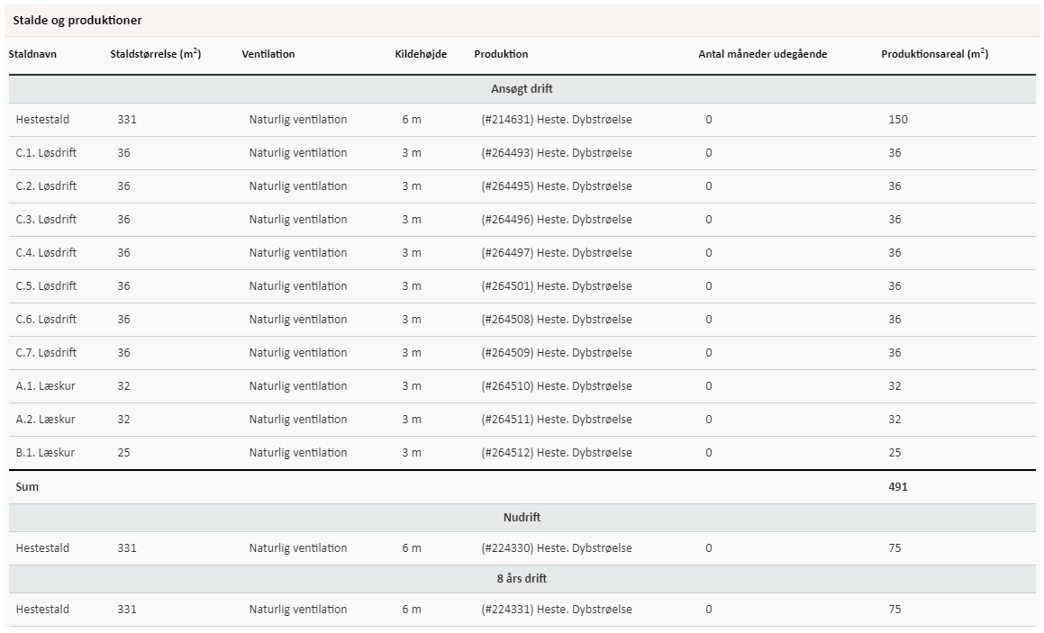

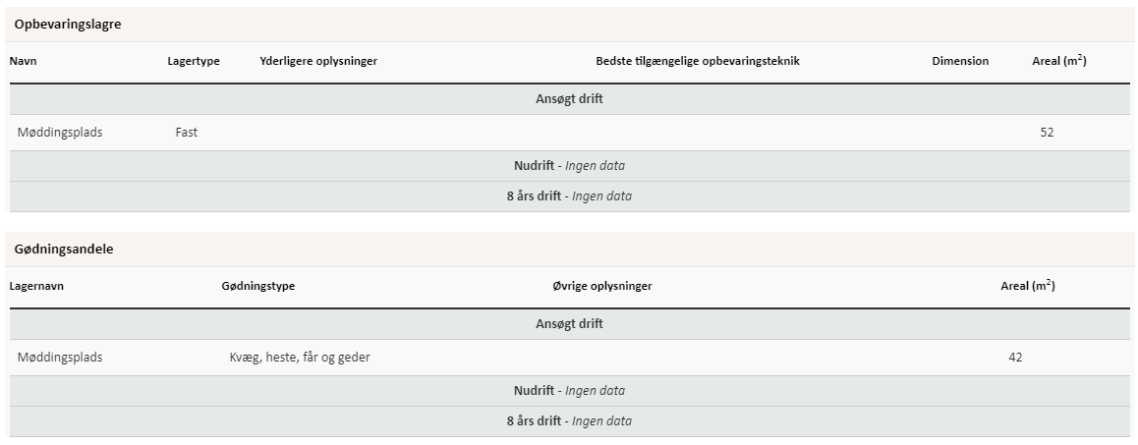

Produktionsarealernes og husdyrgødningslagrene placering kan ses på bilag 2.

**Kommunens vurdering**

Produktionens miljøpåvirkning med ammoniak og lugt afhænger af staldanlæggets størrelse opgjort som produktionsarealet, af dyrearter/typer, af anvendte staldsystemer, af overfladearealet af husdyrgødningslagre samt anvendte teknologier i stalde og lagre.

Nudriften skal fastlægges som den hidtil lovlige drift og 8-års-driften er den lovlige drift i år 2011. Desuden skal bindende krav i tidligere godkendelser også indtastes i nudrift og 8-årsdrift.

I denne sag er der ikke bindende krav fra tidligere godkendelser. Der er ikke er sket ændringer i husdyrholdet de seneste 8 år, dermed er nudrift og 8-års drift ens.

Miljøtilladelsen er givet på grundlag af ansøgningens oplysninger om staldenes andel af produktionsareal, dyretyper, anvendte staldsystemer samt tilhørende teknologier og de faste gødningsopbevaringsanlægs overfladeareal. Produktionsarealet er angivet som nettoarealer. De ansøgte oplysninger fremgår ovenfor. De oplyste produktionsarealer stemmer overens med byggeriet på ejendommen.

Miljøpåvirkningen med ammoniak og lugt afhænger af produktionsarealets og gødningsopbevaringsarealets størrelse samt dyresammensætning og de anvendte staldsystemer samt den anvendte teknologi. Kommunen stiller derfor vilkår til disse forhold for at sikre, at miljøpåvirkningerne fra ejendommen fastholdes på det niveau, der fremgår af ansøgningen.

Produktionsarealet i hestestalden med hestebokse er angivet som nettoarealer, og der er indsendt skitsetegning til Roskilde Kommune over staldens og hesteboksenes indretning. Løsdrift-læskurene er angivet som bruttoareal. Læskurenes placering på foldene er angivet i husdyrgodkendelse.dk ligesom der er indsendt skitsetegning over opbygningen (se Bilag 2). Tegningen kan bruges i forbindelse med Roskilde Kommunes regelmæssige miljøtilsyn.

Kommunen stiller vilkår om produktionsarealer og dyrehold for at sikre, at miljøpåvirkningerne fra ejendommen fastholdes på det niveau, der fremgår af ansøgningen.

Ved nyindretning af stalden, som ændrer produktionsarealets placering, skal der foretages ny optegning, hvilket fremgår af vilkåret.

Der gøres opmærksom på, at arealer, hvor der eventuelt går dyr midlertidigt og som ikke er medregnet som produktionsarealer, skal rengøres iht. husdyrgodkendelsesbekendtgørelsens § 38.

### Gødningsproduktion og –håndtering

Der er en eksisterende overdækket mødding med et overfladeareal på 52 m2. Gødningsandelen udgør 42 m2, svarende til 80,8 % af bruttoarealet. Møddingen er med fast/støbt betonbund og støbte sider.

**Kommunens vurdering**

Ifølge § 11 i husdyrgødningsbekendtgørelsen vil en opbevaringskapacitet svarende til mindst 9 måneders produktion normalt være tilstrækkelig til, at udbringningen og gødningsanvendelsen kan ske i overensstemmelse med de generelle miljøregler. Dog skal der være minimum 6 måneders kapacitet.

Gødningsproduktionen er relateret til antal dyr og ikke til m2 produktionsareal. Denne § 16 miljøtilladelse stiller ikke krav om dyrenes maksimale antal, og ejendommens opbevaringskapacitet beregnet i måneder kan derfor variere år for år. Kommunen vil kontrollere dette i forbindelse med tilsyn.

Roskilde Kommune vurderer, at opbevaring af husdyrbrugets husdyrgødning vil ske på en måde, som er i overensstemmelse med de generelle miljøregler i husdyrgødningsbekendtgørelsen og dermed vil være tilstrækkelige til at begrænse den mulige påvirkning af det omgivne miljø fra opbevaringsanlæggene.

### Ammoniakemission, Naturvurdering og Bilag IV-arter

Der er oprettet naturpunkter i IT-ansøgningssystemet ift. kategori 1, 2 og 3 natur samt § 3-natur.

**Lovgivningen**

Plantesamfund i terrestriske naturområder kan være følsomme overfor luftbåren ammoniak. Ammoniak kan medføre eutrofiering, som kan forringe områdernes naturmæssige værdi. I forbindelse med en husdyrproduktion vil der normalt ske en fordampning af ammoniak fra stald og lager. En stor del af den fordampede ammoniak falder i kort afstand fra kilden og kan derfor forringe kvaliteten af nærliggende naturområder.

Ammoniakdepositionen fra husdyrbruget skal overholde beskyttelsesniveauet i husdyrgodkendelsesbekendtgørelsen.

Beskyttelsesniveau ved ammoniakfølsomme naturområder:

Totaldepositionen er den ammoniakdeposition, som stammer fra husdyrbrugets stalde og lagre - både fra den eksisterende og den ansøgte drift. Merdepositionen er den ekstra ammoniakdeposition, som den ansøgte udvidelse forårsager. Merdepositionen skal beregnes ud fra alle etableringer, udvidelser eller ændringer foretaget siden 2011 (8-års driften og nudriften).

Beskyttelsesniveau for ammoniakdeposition til forskellige naturkategorier fremgår af nedenstående.

|  |  |
| --- | --- |
| ***Naturtyper*** | ***Fastsat beskyttelsesniveau*** |
| *Kategori 1. §7 stk. 1, nr. 1 i Loven*  *Ammoniakfølsomme naturtyper indenfor Natura 2000.* | *Max. totaldeposition afhængig af antal husdyrbrug i nærheden*   * *0,2 kg N/ha/år ved > 1 husdyrbrug* * *0,4 kg N/ha/år ved 1 husdyrbrug* * *0,7 kg N/ha/år ved 0 husdyrbrug* |
| *Kategori 2. §7 stk. 1, nr. 2 i Loven.*  *Højmoser, lobeliesøer, heder større end 10 ha og overdrev større end 2,5 ha, udenfor Natura 2000.* | *Max. totaldeposition på 1,0 kg N/ha/år* |
| *Kategori 3. Heder, moser og overdrev, som er beskyttet af naturbeskyttelseslovens § 3 samt ammoniakfølsomme skove.* | *Ved merdeposition på over 1,0 kg N/ha/år:*  *Ud fra en konkret vurdering stilles evt. krav om en maksimal totalbelastning* |

I miljøgodkendelsesordningen er der som udgangspunkt taget det nødvendige hensyn til naturområder, i kraft af krav til den maksimalt tilladte totaldeposition eller merdeposition med ammoniak til forskellige ammoniakfølsomme naturtyper. Ammoniakemissionen skal overholde beskyttelsesniveauet i husdyrgodkendelsesbekendtgørelsen.

**Kommunens vurdering**

I ansøgningssystemet er der foretaget beregning af ammoniakdepositionen til aktuelle ammoniakfølsomme naturområder.

I de følgende afsnit har kommunen foretaget en vurdering af, om naturområderne i nærheden af staldanlæg og opbevaringslagre i det aktuelle projekt kan blive påvirket væsentligt som følge af øget kvælstoffordampning.

Beregningen til de nærmeste relevante naturpunkter i ansøgningen er gengivet nedenfor.

|  |  |  |  |  |
| --- | --- | --- | --- | --- |
| **Naturområde** | **Afstand til anlæg** | **Merdeposition**  **8-års drift**  **(kg N/ha/år)** | **Merdeposition**  **Nudrift**  **(kg N/ha/år)** | **Totaldeposition**  **(kg N/ha/år)** |
| Kategori 1  Habitatnatur nordvest | 2016 m | 0,0 | 0,0 | 0,0 |
| Kategori 2  Overdrev nordvest | 1916 m | 0,0 | 0,0 | 0,0 |
| Kategori 3  Mose øst | 660 m | 0,0 | 0,0 | 0,0 |
| Kategori 3  Mose nord | 711 m | 0,0 | 0,0 | 0,0 |
| Kategori 3  Skov øst | 1351 m | 0,0 | 0,0 | 0,0 |
| § 3 natur  Nærmeste, sø øst | 107 m | 0,2 | 0,2 | 0,3 |

**Kategori 1-natur (ammoniakfølsomme habitatnaturtyper inden for Natura 2000-områder)**

Denne kategori omfatter de nærmere bestemte ammoniakfølsomme naturtyper beliggende inden for internationale naturbeskyttelsesområder.

Nærmeste kategori 1 natur er habitatnatur ca. 2000 m nordvest for ejendommens. Naturområdet ligger i det nærmeste Natura 2000 område, Roskilde Fjord og Jægerspris Nordskov Natura 2000 nr. 136 (habitat- og fuglebeskyttelsesområde).

Den beregnede totaldeposition (0,0 kg N/ha/år) til kategori 1 overdrevet ligger under Husdyrgodkendelsesbekendtgørelsens beskyttelsesniveau. Kommunen vurderer derfor, at projektet ikke indebærer nogen risiko for en væsentlig negativ påvirkning af overdrevet i habitat- og fuglebeskyttelsesområdet eller dets udpegningsgrundlag.

Ved sagsbehandling af et ansøgt projekt skal kommunen desuden foretage en vurdering efter Habitatbekendtgørelsen (nr. 1595 af 06.12.2018): § 6. Før der træffes afgørelse i medfør af de bestemmelser, der er nævnt i § 7, skal der foretages en vurdering af, om projektet i sig selv, eller i forbindelse med andre planer og projekter, kan påvirke et Natura 2000-område væsentligt.

Depositionen på naturområdet ved Roskilde Fjord og Jægerspris Nordskov Natura 2000 nr. 136 (habitat- og fuglebeskyttelsesområde), er beregnet til 0,0 kg N/ha/år i totaldeposition. Udpegningsgrundlaget er en væsentlig tilstedeværelse af følgende naturtyper og arters levesteder: sandbanke, bugt, strandeng, tørt kalksandsoverdrev, kalkoverdrev, hængesæk og rigkær bl.a. som levested for mygblomst samt levesteder for eremit og ynglefugle som klyde, fjordterne, havterne og sortspætte samt trækfulge som f.eks. sangsvane og havørn. Da ammoniakdepositionen på området ikke overskrider grænseværdien, vurderes det, at det ansøgte ikke i sig selv eller i forbindelse med andre projekter kan påvirke det internationale naturbeskyttelsesområde væsentligt.

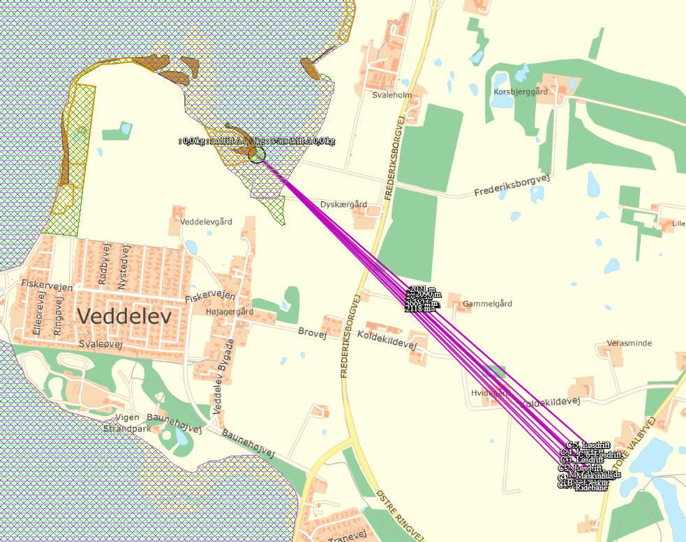

Anlæggets beliggenhed i forhold til kategori 1 natur og Natura 2000 område (fra husdyrgodkendelse.dk)

**Kategori 2-natur (habitatnaturtyper uden for Natura 2000-områder)**

Denne kategori omfatter de nærmere bestemte ammoniakfølsomme naturtyper, der er beliggende uden for internationale naturbeskyttelsesområder og som er omfattet af naturbeskyttelseslovens § 3. Der stilles i loven et krav om en maksimal totaldeposition på 1,0 kg N/ha/år til disse naturområder, som kan skærpes efter nærmere definerede kriterier. Kategori 2-natur omfatter højmoser, lobeliesøer samt heder og overdrev større end hhv. 10 og 2,5 ha, der er beliggende udenfor Natura 2000-områder og som er omfattet af naturbeskyttelseslovens § 3.

Den nærmeste kategori 2-natur er et overdrev beliggende ca. 1900 m nordvest for ejendommen og totaldepositionen hertil er beregnet til 0,0 kg N/ha/år.

Totaldepositionen ligger under husdyrgodkendelsesbekendtgørelsens beskyttelsesniveau og kommunen vurderer derfor, at tilladelsen af husdyrbruget ikke indebærer nogen risiko for en væsentlig negativ påvirkning af kategori 2-naturområder.

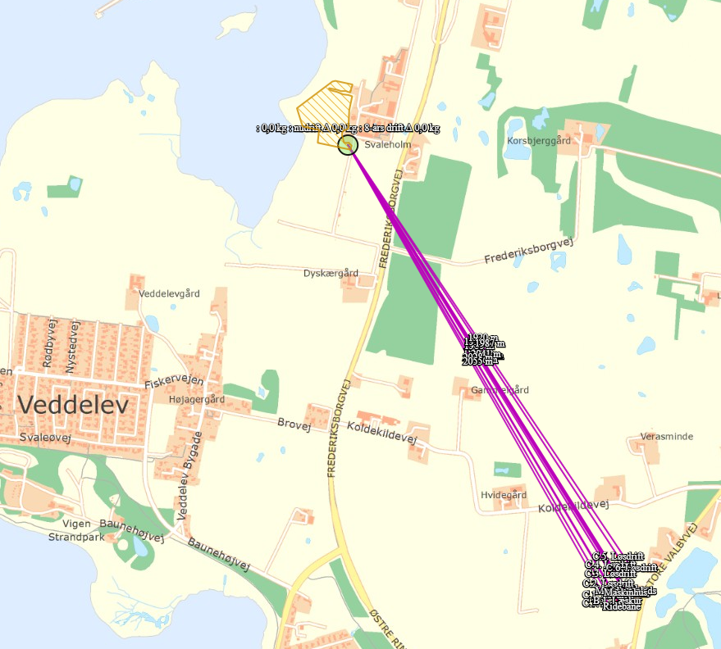

Anlæggets beliggenhed i forhold til kategori 2 natur (fra husdyrgodkendelse.dk)

**Kategori 3-natur (§ 3 Heder, moser og overdrev og ammoniakfølsomme skove):**

Kategori 3 omfatter ammoniakfølsomme naturtyper udenfor Natura 2000-områder, som ikke er omfattet af kategori 1 og 2. Det drejer sig om heder, moser og overdrev, som er beskyttet efter naturbeskyttelseslovens § 3, samt ammoniakfølsomme skove. Kommunen skal vurdere, om det ansøgte kan føre til tilstandsændringer i naturområderne. Kommunen kan stille krav om en maks. merdeposition. Kravet må dog ikke være under 1,0 kg N/ha pr. år.

Nærmeste kategori 3 natur er en mose beliggende 650-750 m øst for ejendommen. Merdepositionen til dette område er beregnet til 0,0 kg N/ha/år. Det vurderes, at tilladelsen af husdyrbruget ikke indebærer nogen risiko for en væsentlig negativ påvirkning af nærmeste kategori 3 natur.

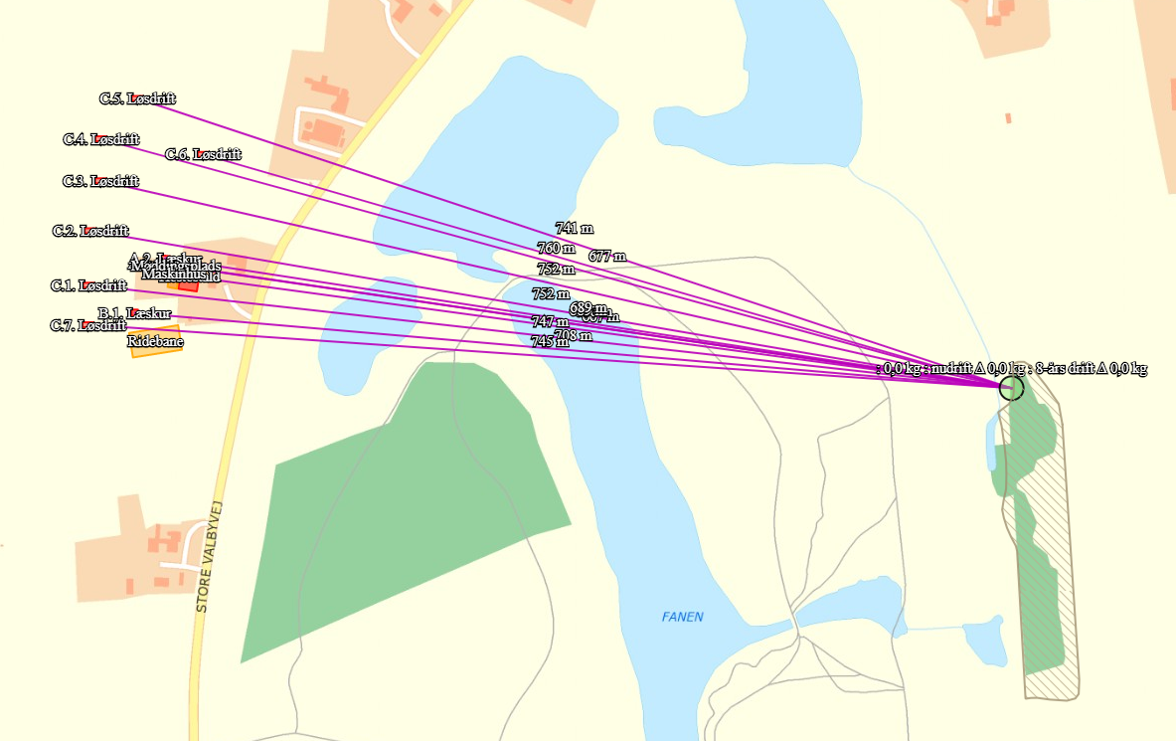

Nærmeste kategori 3 mose øst for anlægget (fra husdyrgodkendelse.dk)

Den nærmeste ammoniakfølsomme skov ligger ca. 1350 m øst for ejendommen. Merdepositionen til dette område er beregnet til 0,0 kg N/ha/år. Det vurderes, at tilladelsen af husdyrbruget ikke indebærer nogen risiko for en væsentlig negativ påvirkning af nærmeste kategori 3 ammoniakfølsom skov.

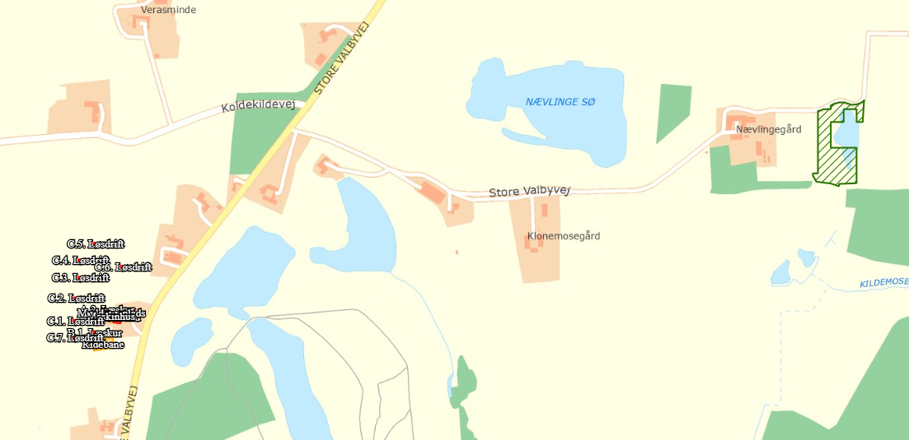

Kategori 3 ammoniakfølsom skov øst for anlægget (fra husdyrgodkendelse.dk)

**§ 3 områder, ikke omfattet af kategori 3-natur**

Efter Naturbeskyttelseslovens § 3 er der forbud mod at foretage ændringer i tilstanden af en række beskyttede naturtyper af en vis størrelse. Kommunen skal vurdere, om det ansøgte kan føre til tilstandsændringer i naturområderne.

Det nærmeste § 3-område er en sø 108 m øst for hestestalden og merpositionen hertil er beregnet til 0,2 kg N/ha/år.

Det vurderes, at det ansøgte projekt ikke vil give anledning til en væsentlig tilstandsændring af det nærmest beliggende § område. Dette har bl.a. baggrund i, at et § 3-område ikke vil påvirkes væsentligt, hvis der sker en merbelastning på under ca. 1 kg N pr. ha/år, jf. Miljøstyrelsens notat om Miljøklagenævnets praksis i sager om miljøgodkendelse af husdyrbrug[3].

Miljøtilladelsen medfører derfor ikke behov for dispensation fra naturbeskyttelseslovens § 3.

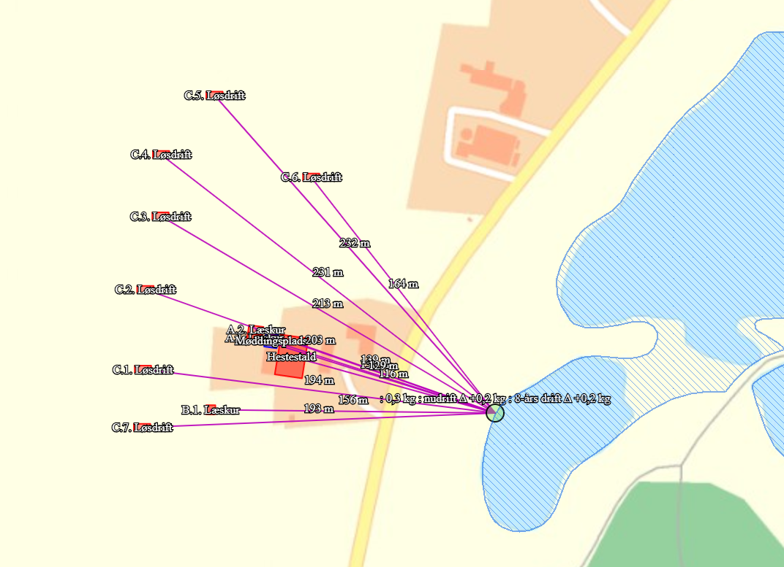

§ 3-beskyttet natur. Sø øst for ejendommen (fra husdyrgodkendelse.dk)

**Fredninger**

Der ligger ikke fredede områder i nærheden af ejendommen. Det er vurderet, at projektet ikke medfører ændringer i fredede arealers tilstand.

**Bilag IV-arter**

Ifølge naturdata om Bilag IV-arter på Miljøportalen er der kendskab til spidssnudet frø og grønbroget tudse inden for en afstand af ca. 1000 m fra ejendommen.

Der sker ikke direkte påvirkning af vandhuller i form af forurening eller overskygning, som vil påvirke levesteder for spidssnudet frø eller grønbroget tudse.

Projektet indebærer en øget ammoniakdeposition på nærtliggende naturområder, men ikke i en størrelse, der kan forårsage tilstandsændring, så Roskilde Kommune vurderer, at yngle- og rasteområder for de nævnte bilag IV-arter ikke vil blive beskadiget eller ødelagt som følge af det ansøgte projekt eller af ammoniakdepositionen fra ejendommen.

### Lugt

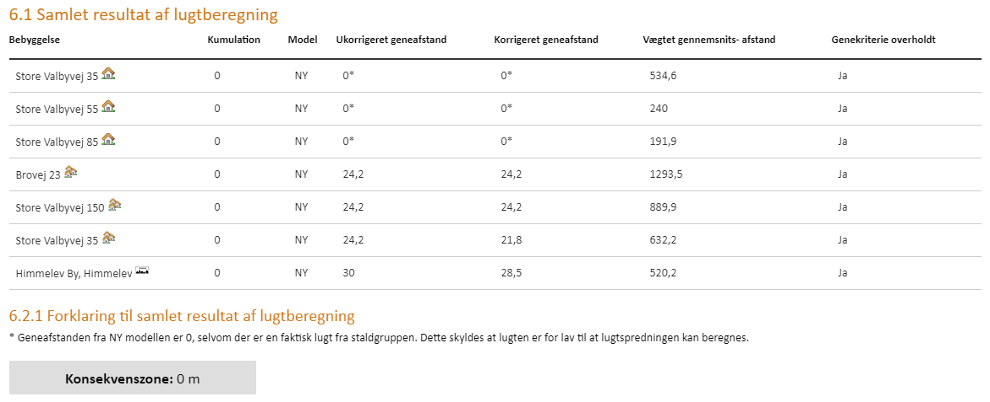

**Kommunens vurdering**

Lugtgener stammer generelt fra opbevaring af husdyrgødning i stalde og på møddingspladser samt fra transport og udspredning af husdyrgødning.

Beskyttelsesniveauet kræver, at projektet ikke må give anledning til væsentlige gener, hvilket i forhold til lugt betyder, at projektet skal overholde husdyrlovens lugtgeneafstande. Disse afstande afhænger af tre forskellige områdetypers lugtfølsomhed: byzone, samlet bebyggelse og enkeltboliger på landet (som ikke har landbrugspligt og ikke er ejet af ansøger).

Lugtgeneafstandene beregnes ud fra den lugt, der udledes fra staldene. De måles fra staldmidten på hver staldbygning og vægtes, hvis der er flere staldbygninger.

Lugten fra staldene er i ansøgningen beregnet til:

|  |  |  |
| --- | --- | --- |
| **Områdetype** | **Korrigeret geneafstand** | **Vægtet gennemsnitsafstand** |
| Enkelt bolig uden landbrugspligt  Store Valbyvej 35 | * | 535 m |
| Samlet bebyggelse  Brovej 23 | 24,2 m | 1294 m |
| Byzone  Himmelev i Roskilde | 29 m | 520 m |

* Geneafstanden fra NY modellen er 0, selvom der er en faktisk lugt fra staldgruppen. Dette skyldes at lugten er for lav til at lugtspredningen kan beregnes.

Da geneafstandene til både enkelt bolig, samlet bebyggelse og byzone er overholdt med langt over 20 % (som er det maksimale tillæg til geneafstanden ved kumulation) er det ikke relevant at forholde sig til kumulation med andre husdyrbrug i forhold til lugt.

Ejendommens placering i forhold til nærmeste enkeltliggende nabo uden landbrugspligt, til samlet bebyggelse og til byzone, fremgår af nedenstående udklip fra ansøgningen.

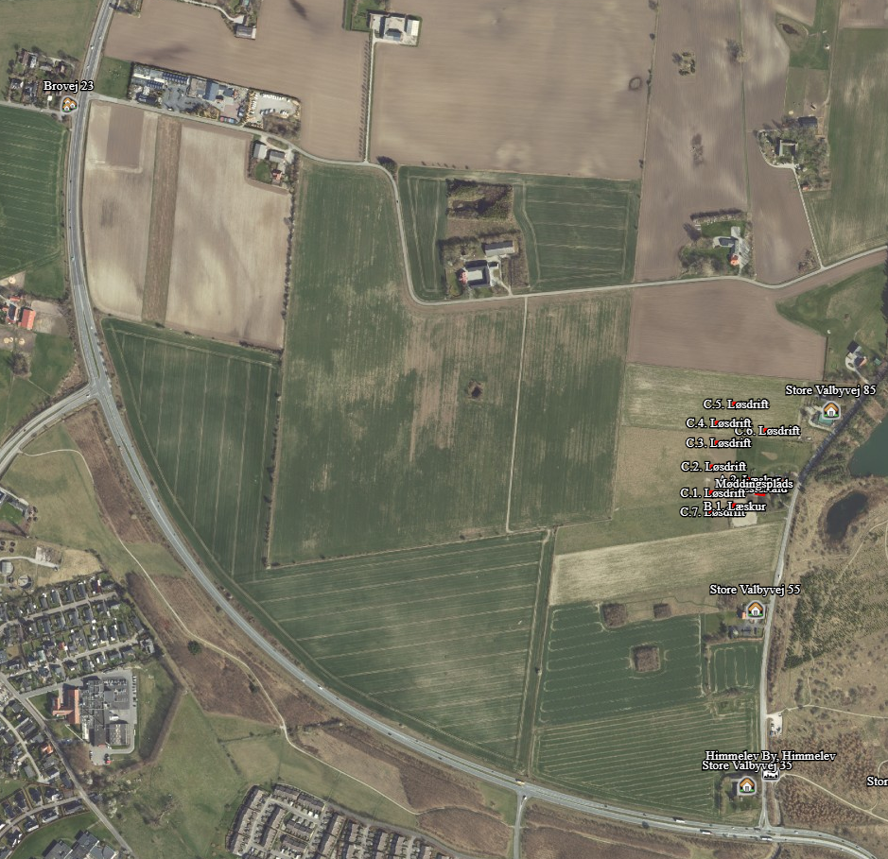

For alle husdyrbrug gælder, at lugtemissionen kan begrænses ved at opretholde en god staldhygiejne, og at produktionsforhold og arbejdsgange skal tilrettelægges således, at dannelse af lugtende stoffer minimeres. På baggrund heraf stiller Roskilde Kommune endvidere vilkår vedrørende rengøring af staldanlæg og ejendommen generelt med henblik på at sikre, at lugtgener begrænses mest muligt.

Det vurderes, at der med de stillede vilkår ikke vil opstå væsentlige lugtgener for naboerne.

Hvis der efter kommunens vurdering opstår lugtgener, som vurderes at være væsentligt større end det, der kan forventes ifølge grundlaget for miljøvurderingen, stilles der vilkår om, at kommunen kan meddele påbud om, at virksomheden for egen regning skal udarbejde og gennemføre et projekt med foranstaltninger, som minimerer generne.

Konsekvensafstanden der bruges til at afgrænse hvilke naboer, der får tilsendt udkast til tilladelsen i nabohøringen, kan her ikke beregnes. Høring skal være til alle indenfor lugtkonsekvensområdet eller indenfor byzone-geneafstanden, afhængigt af, hvad der er længst. Her vil det derfor være byzone-geneafstanden på 30 m.

### Støjkilder og rystelser

**Kommunens vurdering**

Roskilde Kommune vurderer, at der ikke vil være aktiviteter, som vil medføre væsentlige støjgener. Der er fastsat vilkår om støjgrænser svarende til områdetype 3 i henhold til Miljøstyrelsens vejledning (5/1984) om Ekstern støj fra virksomheder. Områdetype 3 er ”Blandet bolig og erhverv samt landbrugsdrift” med støjgrænse på 55 dB dag / 45 dB aften / 40 dB nat ved nabobeboelse.

Kommunen stiller vilkår om, at driften af husdyrbruget ikke må give anledning til væsentlige støjgener uden for ejendommens areal. Hvis der efter kommunens vurdering opstår støjgener, der vurderes, at være væsentligt større, end der kan forventes ifølge grundlaget for miljøvurderingen, kan kommunen meddele påbud om, at der skal indgives og gennemføres projekt for afhjælpende foranstaltninger. Ved vurdering af støjgeners væsentlighed tages udgangspunkt i Miljøstyrelsens vejledende støjgrænser.

Det bemærkes, at brugen af landbrugsredskaber i marken er undtaget fra støjgrænserne, men kørsel på ejendommens bygningsområde indgår i støjkravene.

Der er ikke forhold på ejendommen, der vurderes at kunne give anledning til rystelser ved naboer. Roskilde Kommune vurderer derfor, at det ikke er relevant, at stille vilkår til rystelser.

### Støv

**Kommunens vurdering**

Det er kommunens vurdering, at de potentielt støvende aktiviteter fra produktionsanlægget ikke vil medføre væsentlige gener for omkringboende til bedriften.

Der stilles vilkår om, at hvis der opstår væsentlige støvgener for de omkringboende, som vurderes at være væsentlig større end det, der kan forventes ifølge grundlaget for miljøvurderingen, kan kommunen meddele påbud om, at der skal udarbejdedes og gennemføres et projekt med foranstaltninger, som minimerer generne.

Der henvises til god landmandspraksis. Det vil sige, at al transport til og fra bedriften foregår ved hensynsfuld kørsel og planlægges således, at omgivelserne påvirkes mindst muligt.

### Lys

**Kommunens vurdering**

Det vurderes, at eventuelle lysforhold fra staldanlægget og ridebanen ikke umiddelbart vil få en væsentlig indvirkning på omgivelserne og landskabet i de mørke timer. Der stilles dog vilkår om krav til begrænsning af lysgener.

### Fluer og skadedyr

**Kommunens vurdering**

Da der er tale om et mindre dyrehold, og da der er god afstand til naboer, vurderes projektet ikke at kunne påvirke omkringboende mærkbart mht. skadedyr.

Det skal søges at minimere gener fra fluer og skadedyr, hvilket fastholdes gennem vilkår om ryddelighed, om foderopbevaring og om at forebygge og bekæmpe fluegener i overensstemmelse med de nyeste retningslinjer fra Institut for Agroøkologi.

Konstateres der rotter på ejendommen, skal det straks meddelelse til kommunen, så bekæmpelse kan iværksættes.

Kommunen vurderer på baggrund af det oplyste samt med overholdelse af ovenstående vilkår, at ejendommens tiltag til forebyggelse og bekæmpelse af fluer og skadedyr vil være tilfredsstillende.

### Transport, til- og frakørsler

**Kommunens vurdering**

Der ændres ikke på ejendommens til- og frakørselsforhold og antallet af transporter vurderes ikke at stige i væsentlig omfang.

Ved vurdering af, om der forekommer gener fra husdyrbrug, er det praksis at betragte landzonen som landbrugets erhvervsområde, og beboere af boliger i landzone må derfor som udgangspunkt acceptere visse ulemper, der kan være forbundet med at være nabo til et landbrug.

Færdsel på offentlig vej reguleres af færdselsloven og håndhæves af politiet.

Kommunen vurderer på baggrund af husdyrbrugets lokalisering, at omfanget af transporter ikke vil antage et omfang, der vil være til væsentlig gene for beboerne i området.

### Affald, kemikalier og pesticider

**Kommunens vurdering**

Det vurderes i forbindelse med tilsyn, om opbevaring og bortskaffelse af affald sker i overensstemmelse med Roskilde Kommunes affaldsregulativ. Det stilles ikke vilkår til at sikre dette, da husdyrbruget som virksomhed i Roskilde Kommune er forpligtet til at overholde de gældende retningslinjer i affaldsregulativet.

Regulativet for erhvervsaffald i Roskilde Kommune kan findes på kommunens hjemmeside.

Opbevaring af døde dyr er reguleret efter Fødevarestyrelsens bekendtgørelse om opbevaring af døde dyr.

### Jord, grundvand, overfladevand, spildevand

**Kommunens vurdering**

For at sikre, at der ikke sker forurening af jord, overfladevand og grundvand stilles der generelle vilkår til tankning og opbevaring af brændstof samt til opbevaring af olier og kemikalier. Kommunen vurderer, at håndtering og opbevaring af olie m.v. dermed vil foregå på en miljømæssig forsvarlig måde.

Der stilles vilkår om, at husdyrgødning ikke må ledes til regnvandsafløb eller dræn, hvilket betyder, at eventuel gødning afsat på befæstede pladser eller ved afløb fra vaskevand skal opsamles og anbringes i møddingen.

### BAT – Bedste tilgængelige teknologi

**Kommunens vurdering**

Ammoniakemissionen fra husdyrbruget er på 295 kg NH3-N/år. Da det er lavere end 750 kg NH3-N/år, er der ikke krav om, at husdyrbruget skal overholde et maksimalt BAT-niveau for ammoniakemission, og heller krav om andre parametre med baggrund i BAT.

Da husdyrbruget er et § 16 b-brug, er der ikke andre krav til anvendelse af BAT. Det vurderes, at husdyrbruget generelt anvender den bedste tilgængelige teknik.

### Egenkontrol

**Kommunens vurdering**

Roskilde kommune finder det væsentligt, at der på husdyrbruget foretages egenkontrol, der indeholder dokumentation for overholdelse af vilkårene.

I tilladelsen fastsættes derfor vilkår om, at der ved tilsyn skal kunne oplyses om produktionsarealet størrelse, hvis der foretages ændringer af dyrenes placering, om ændringer vedrørende husdyrgødningen.

Desuden skal der oplyses om rengøring af ikke-produktionsareal, hvis der kortvarigt er dyr – i henhold til § 38 i husdyrgodkendelsesbekendtgørelsen.

Vilkårene i denne tilladelse vil løbende blive gennemgået af tilsynsmyndigheden (kommunen) sammen med driftsherren ved miljøtilsyn.

## Samlet vurdering

Roskilde Kommune vurderer, at der kan meddeles miljøtilladelse til det ansøgte da:

* Der er truffet de nødvendige foranstaltninger til at forebygge og begrænse forurening med de fastsatte vilkår og generel anvendelse af den bedste tilgængelige teknik.
* Husdyrbruget kan drives på stedet uden at påvirke omgivelserne på en måde, som er uforenelig med hensynet til omgivelserne.
* Husdyrbruget kan drives på stedet uden at medføre væsentlige virkninger på miljøet.

# Bilag 1: Beliggenhedsplan Store Valbyvej 75

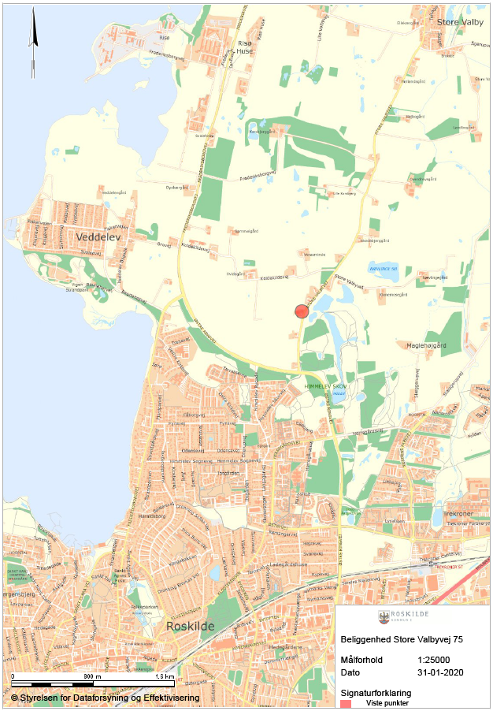

# Bilag 2: Situationsplan og indretning



**7 nye læskure**

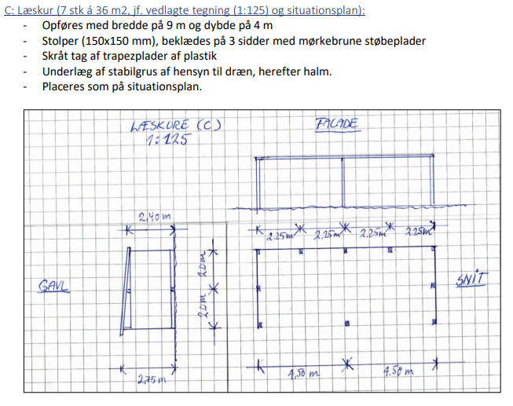

**3 eksisterende læskure (2 skure af 32 m2 og et skur på 25 m2)**

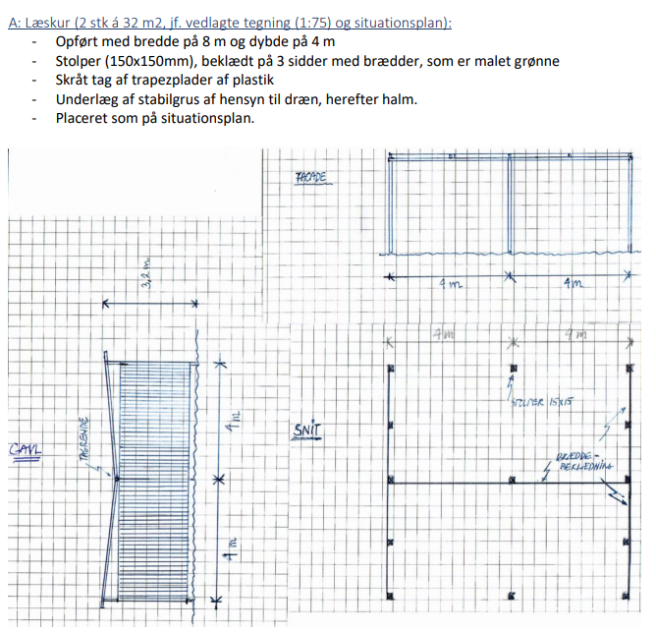

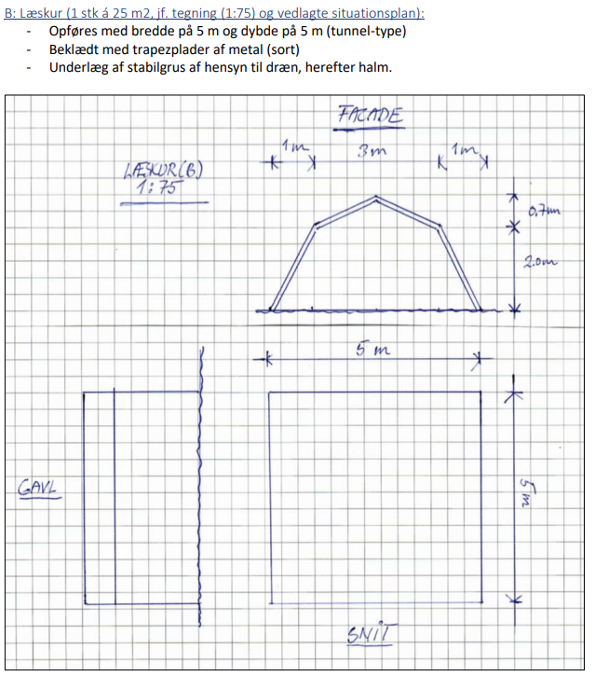

**Hestebokse**

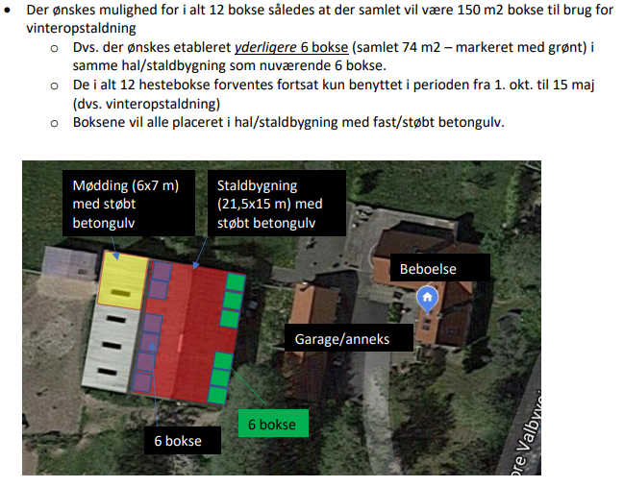

1. LBK nr. 520 af 01/05/2019 om husdyrbrug og anvendelse af gødning m.v.
2. BEK nr. 1261 af 29/11/2019 om godkendelse og tilladelse m.v. af husdyrbrug
3. Miljøstyrelsens notat om Miljøklagenævnets praksis i sager om miljøgodkendelse af husdyrbrug, 6. juli 2009 [https://mst.dk/media/95259/Praksisnotat%20MKN%2006%2007%300009.pdf](https://mst.dk/media/95259/Praksisnotat%20MKN%2006%2007%202009.pdf)